Военный комиссариат города Льгов и Льговского района продолжает набирать мобилизационный людской резерв
В Курской области продолжают формировать мобилизационный людской резерв. Как сообщалось ранее, резерв будет осуществлять территориальную оборону и охрану критически важных объектов, если это понадобится. Вступившие в него будут получать региональные доплаты.
Военный комиссариат города Льгов и Льговского района приглашает вступить в мобилизационный людской резерв . Первый контракт с Минобороны заключается на три года. Резервисты могут совмещать основную гражданскую работу с военными занятиями и сборами.
В комиссариате пояснили про выплаты. Резервистам положен ежемесячный оклад (12% от оклада по воинской должности и оклада по воинскому званию для действующих военных), надбавка за непрерывное нахождение в мобилизационном людском резерве и средний заработок по основному месту работы. В период нахождения на сборах выплачивается довольствие по воинской должности.
Для заключения контракта обращаться по адресу: Военный комиссариат г.Льгов и Льговского района, ул.Советская,29, телефон для справок
8-920-709-78-62, 8-47140-2-23-59

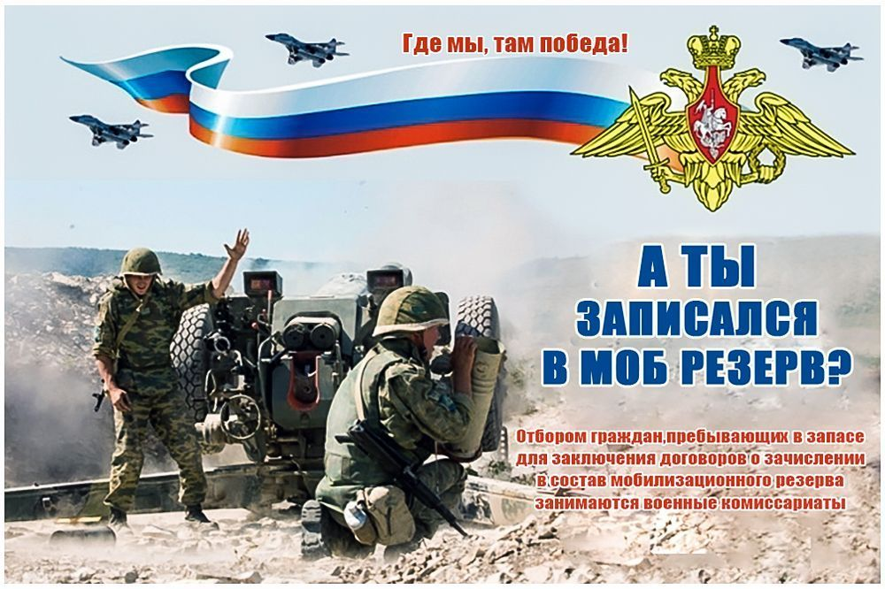

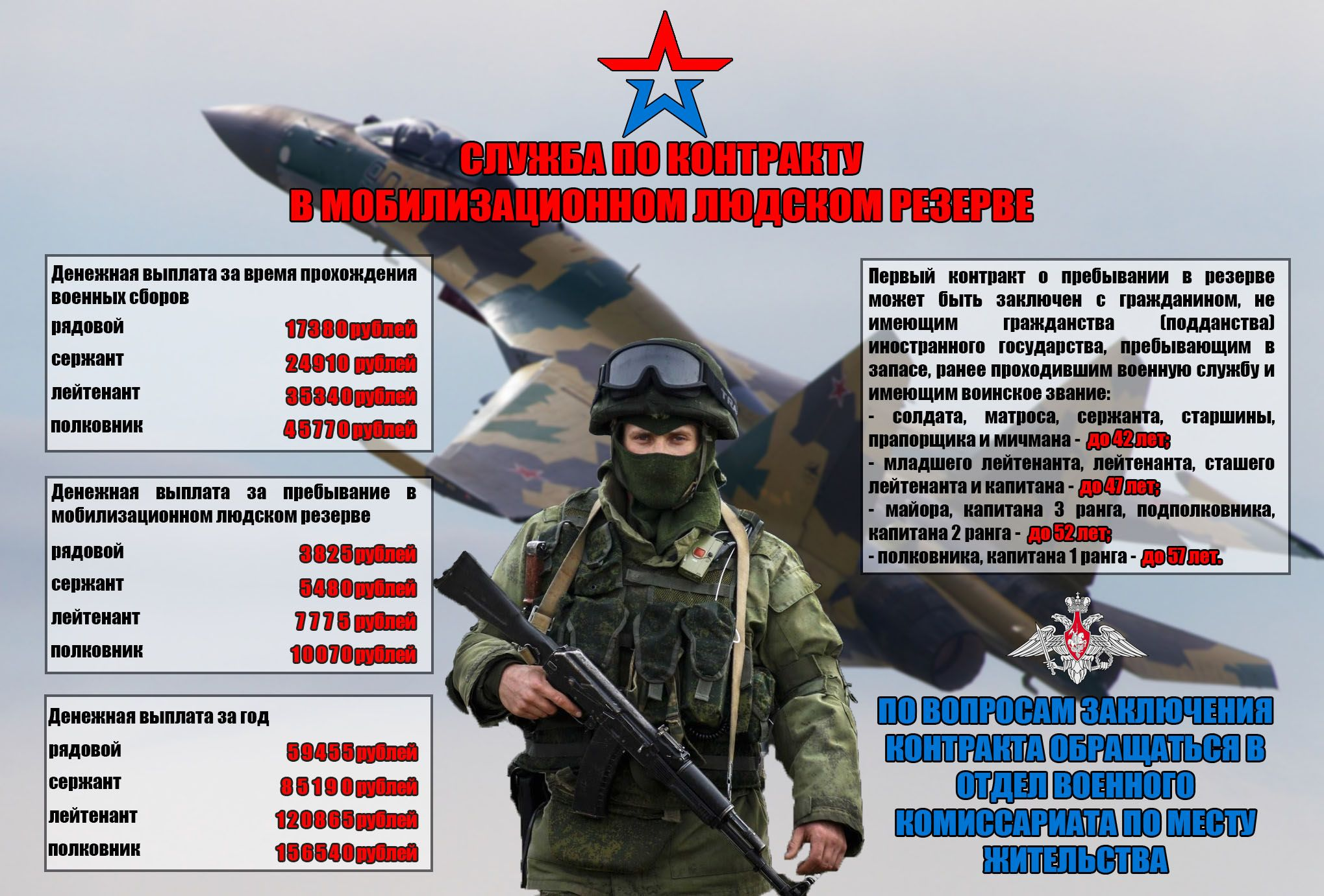

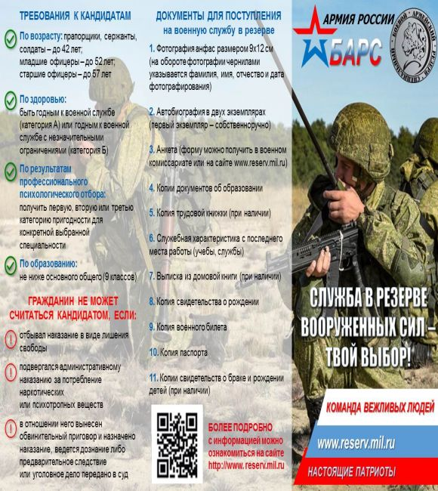

Служить по контракту ответственно и почетно.
Как оказалось, за последнее время все больше парней изъявляют желание пойти служить в армию по контракту. Это и понятно. Возможности трудоустройства в нашем городе невелики, равно как и з/плата, малы и возможности приобретения жилья, и как следствие невысокий уровень самореализации. Поэтому молодежь ищет альтернативу и находит ее в военной службе.
Действительно, служба по контракту в первую очередь предлагает стабильность и уверенность. Значит, выбор остается за ребятами, для многих граждан служба по контракту в армии является очень выгодным трудоустройством. Кроме того, военнослужащие контрактники имеют серьезный социальный пакет, включающий многочисленные льготы.
При заключении контракта на 12 месяцев выплачивается единовременная выплата в размере 195 000 рублей.
Для заключения контракта обращаться по адресу: Военный комиссариат г.Льгов и Льговского района, ул.Советская,29, телефон для справок
8-920-709-78-62, 8-47140-2-23-59

